**UNIVERSIDAD NACIONAL MAYOR DE SAN MARCOS**

UNIVERSIDAD DEL PERÚ, DECANA DE AMÉRICA



**Documento de Análisis de la Calidad del Software**

**Curso:** Gestión de Configuración de Software

**Integrantes (Grupo N° 5):**

● Balarezo Ramos, Luis Jesús

● Durand Caracuzma, Marlon Milko

● Del Aguila Febres, Brayan Tadeo

● Balceda Delgado, Mariana Alejandra

● Canecillas Contreras, Juan Mariano

● Soller Barnechea, Carlos Javier

● Huarhua Piñas, Edson Sebastian

● Justiniano Quispe, Diego André

**HISTORIAL DE VERSIONES**

| **Historial de Revisiones** | | | | |
| --- | --- | --- | --- | --- |
| **Ítem** | **Fecha** | **Versión** | **Descripción** | **Autor** |
| 1 | 31/05/2023 | 1.0 | Análisis de la Calidad del Software | Carlos Soller / Del Aguila Brayan / Marlon Durand |
|  |  |  |  |  |

**ÍNDICE:**

**1. INTRODUCCIÓN DE ANÁLISIS DE CALIDAD DE CÓDIGO 4**

**2. MÉTRICAS DE CALIDAD DE CÓDIGO 5**

**3. CONCLUSIONES Y TRABAJO FUTURO 7**

# **INTRODUCCIÓN DE ANÁLISIS DE CALIDAD DE CÓDIGO**

El análisis de calidad del código es un proceso continuo que implica la revisión y evaluación exhaustiva del código fuente de un proyecto de desarrollo de software. Al realizar este análisis, se busca identificar problemas, debilidades y áreas de mejora en el código para poder corregirlos y optimizar el funcionamiento del software.

Un código limpio y legible es fundamental para facilitar la comprensión y mantenimiento del software a lo largo del tiempo. Un código bien estructurado y organizado permite a los desarrolladores y colaboradores trabajar de manera más eficiente, reduciendo el tiempo necesario para entender cómo funciona el código y realizar modificaciones. Además, un código modular facilita la reutilización de componentes, lo que a su vez promueve la eficiencia y la escalabilidad del software.

La calidad del código también tiene un impacto directo en la seguridad del software. Un análisis de calidad del código puede revelar vulnerabilidades potenciales, como la falta de validación de datos de entrada, el uso inadecuado de funciones criptográficas o la exposición de información confidencial. Al identificar y corregir estas vulnerabilidades, se fortalece la seguridad del software y se reduce el riesgo de ataques o brechas de seguridad.

Además de la seguridad, el análisis de calidad del código también ayuda a detectar errores y defectos que podrían afectar el rendimiento y la fiabilidad del sistema. Estos errores pueden incluir bucles infinitos, fugas de memoria, cuellos de botella en el rendimiento o problemas de concurrencia. Al encontrar y solucionar estos problemas, se mejora la estabilidad y la eficiencia del software, lo que se traduce en una mejor experiencia para los usuarios finales.

Se mencionó la importancia de mantener un código limpio, legible, modular y fácil de mantener, ya que esto impacta directamente en la calidad, la eficiencia y la escalabilidad del software. Además, se puede destacar que el análisis de calidad del código también ayuda a detectar posibles vulnerabilidades de seguridad y errores potenciales que podrían afectar el rendimiento y la fiabilidad del sistema.

# **MÉTRICAS DE CALIDAD DE CÓDIGO**

En esta sección, se proporcionará un desglose exhaustivo de las métricas de calidad del código utilizadas para evaluar y medir diversos aspectos del mismo. Cada métrica será explicada en detalle, con el objetivo de comprender su significado y cómo se aplica para evaluar la calidad del código.

Una de las herramientas clave que utilizaremos para llevar a cabo estas evaluaciones es SonarQube. SonarQube es una herramienta de análisis estático de código que nos permite realizar un análisis detallado y exhaustivo del código fuente. Esta herramienta nos brinda una amplia variedad de métricas y criterios de evaluación que nos ayudarán a medir diferentes aspectos de la calidad del código.

Entre las métricas de calidad del código que utilizaremos se incluyen:

Cobertura de pruebas: Esta métrica nos proporciona información sobre la cantidad de código que está cubierto por las pruebas automatizadas. Una alta cobertura de pruebas indica que se han creado pruebas exhaustivas que abarcan una gran parte del código fuente, lo que aumenta la confiabilidad y la robustez del software.

Complejidad ciclomática: La complejidad ciclomática mide la complejidad estructural de un programa. Cuanto mayor sea la complejidad ciclomática de una función o método, mayor será su dificultad para entenderlo, probarlo y mantenerlo. Por lo tanto, es deseable mantener la complejidad ciclomática dentro de límites razonables.

Duplicación de código: Esta métrica identifica la presencia de código duplicado en diferentes partes del sistema. La duplicación de código no solo dificulta la comprensión y el mantenimiento, sino que también aumenta el riesgo de errores y reduce la eficiencia en el desarrollo. Por lo tanto, es importante identificar y eliminar el código duplicado para mejorar la calidad del software.

Cumplimiento de estándares de codificación: Esta métrica evalúa si el código sigue los estándares de codificación establecidos. Los estándares de codificación definen una serie de reglas y convenciones que ayudan a mejorar la legibilidad y el mantenimiento del código. El incumplimiento de los estándares puede dificultar la colaboración y hacer que el código sea más propenso a errores.

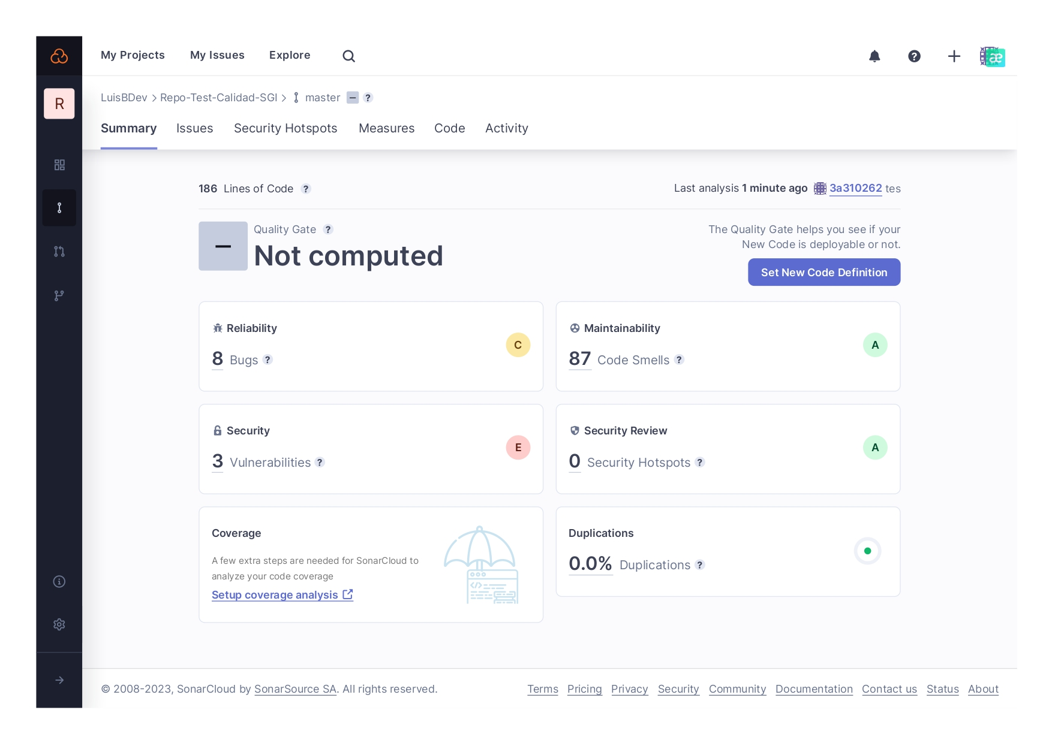

# 

# **CONCLUSIONES Y TRABAJO FUTURO**

Después de realizar las pruebas exhaustivas de calidad del código desarrollado por nuestro equipo de desarrolladores, utilizando una herramienta de terceros, hemos llegado a la conclusión de que el código se encuentra en un estado óptimo y listo para su implementación. Durante el proceso de análisis, no se encontraron problemas significativos que afecten la funcionalidad del código.

La herramienta de análisis utilizada nos permitió realizar diversas validaciones y verificaciones exhaustivas en el código, asegurándonos de que cumple con los estándares de calidad y las mejores prácticas de la industria. Esta herramienta nos brindó información detallada sobre la estructura, legibilidad y mantenibilidad del código, así como sobre posibles vulnerabilidades de seguridad y errores potenciales.

Gracias a las pruebas realizadas, podemos afirmar con confianza que el código ha superado todas las validaciones necesarias y está listo para ser utilizado en un entorno de producción. Esto significa que no hay problemas críticos o errores que puedan comprometer la funcionalidad o la seguridad del software.

El hecho de que el código haya pasado todas las pruebas de calidad y validaciones necesarias es un testimonio del arduo trabajo y la dedicación de nuestro equipo de desarrolladores. Han demostrado su capacidad para escribir un código limpio, legible y eficiente, siguiendo las mejores prácticas y los estándares de codificación establecidos.

Es importante destacar que el análisis de calidad del código no es un proceso puntual, sino que debe ser continuo a lo largo del ciclo de vida del software. A pesar de que en este momento no se hayan identificado problemas, es fundamental mantener una actitud proactiva y seguir evaluando y mejorando la calidad del código a medida que se realicen nuevas actualizaciones y se implementen nuevas funcionalidades.